Resolución del Pleno del Instituto de Transparencia, Acceso a la Información Pública y Protección de Datos Personales del Estado de México y Municipios, con domicilio en Metepec, Estado de México, de fecha veinte de noviembre de dos mil diecinueve.
VISTO el expediente formado con motivo del recurso de revisión 07342/INFOEM/IP/RR/2019 interpuesto por el C. XXXXX XXXXXXXX en lo sucesivo será EL RECURRENTE, en contra de la respuesta del Ayuntamiento de Naucalpan de Juárez, en lo subsecuente EL SUJETO OBLIGADO se procede a dictar la presente resolución con base en lo siguiente:
RESULTANDO
I. En fecha veintiséis de agosto de dos mil diecinueve, EL RECURRENTE presentó a través del Sistema de Acceso a la Información Mexiquense, en lo subsecuente EL SAIMEX ante EL SUJETO OBLIGADO, la solicitud de acceso a información pública, a la que se le asignó el número 00545/NAUCALPA/IP/2019, mediante la cual requirió:
“SOLICITO LISTADO DE DIRECTORES, COORDINADORES, CONTRALOR, SECRETARIO Y TITULAR DE LA UNIDAD DE TRANSPARENCIA QUE HAYAN REALIZADO CERTIFICACIONES CONTEMPLADAS POR LA LEY, QUIENES YA SE ENCUENTRAN CERTIFICADOS Y RAZONES POR LOS FALTANTES NO HAN OBTENIDO LA MISMA.” (Sic)
Modalidad de entrega: Vía SAIMEX

II. De las constancias que obran en EL SAIMEX, se advierte que, EL SUJETO OBLIGADO en fecha doce de agosto de dos mil diecinueve, el Titular de la Unidad de Transparencia del SUJETO OBLIGADO, turnó la solicitud de información a los Servidores Públicos Habilitados que estimó competente, a fin de colmar el derecho de acceso a la información del particular; tal y como, se aprecia en la imagen siguiente:
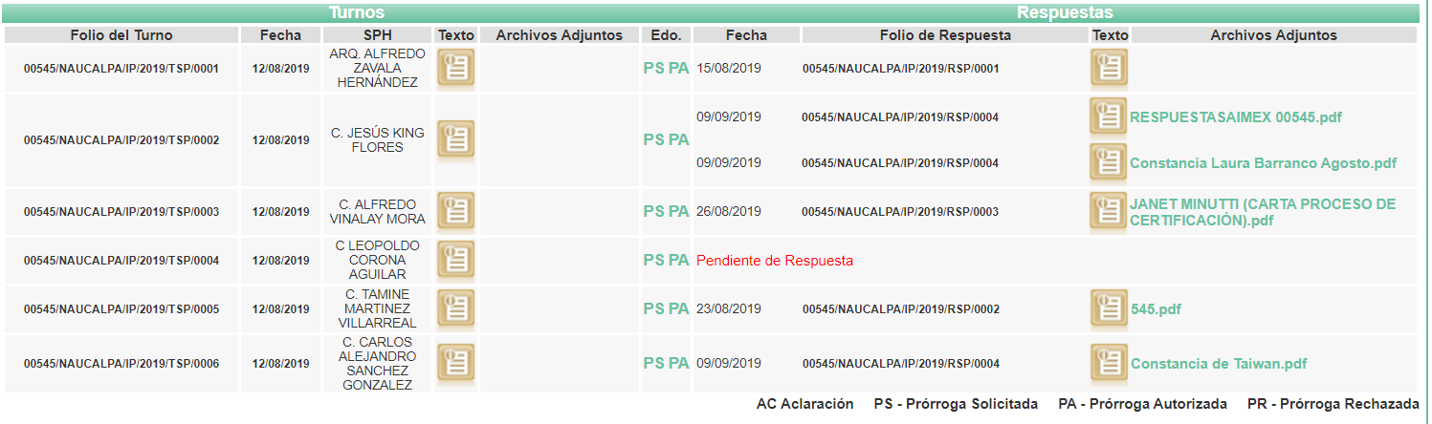

III. Se puede observar en el expediente electrónico del SAIMEX, que en fecha diecisiete de abril de dos mil diecisiete, EL SUJETO OBLIGADO notificó una prórroga, en los términos siguientes:
Con fundamento en el artículo 163 de la Ley de Transparencia y Acceso a la Información Pública del Estado de México y Municipios, se le hace de su conocimiento que el plazo de 15 días hábiles para atender su solicitud de información ha sido prorrogado por 7 días en virtud de las siguientes razones:
La solicitud de prorroga se motiva en el hecho de que se están llevando a cabo acciones para homologar la certificación del Director General de Protección Civil y Bomberos, por lo que una vez que se cuente con información definitiva se proporcionará al peticionario.
C. LEONARDO SALCEDO MALVAEZ
Responsable de la Unidad de Transparencia
IV. En fecha diez de septiembre de dos mil diecinueve, EL SUJETO OBLIGADO dio respuesta a la solicitud de información, en los siguientes términos:
“…
En respuesta a la solicitud recibida, nos permitimos hacer de su conocimiento que con fundamento en el artículo 53, Fracciones: II, V y VI de la Ley de Transparencia y Acceso a la Información Pública del Estado de México y Municipios, le contestamos que:

Naucalpan de Juárez, Estado de México a 10 de septiembre de 2019 Solicitante P r e s e n t e. En atención a su solicitud de acceso a información con número de folio 00545/NAUCALPA/IP/2019, recibida a través del portal “SAIMEX” del Ayuntamiento de Naucalpan de Juárez y en función del artículo 53 fraccion0065s II, V y VI de la Ley de Transparencia y Acceso a la Información Pública del Estado de México y Municipios (LTAIPEMYM); le informo lo siguiente: Por lo que hace a las secretarías de: Medio Ambiente, Desarrollo Económico y a la Dirección General de Protección Civil y Bomberos y la Contraloría Interna Municipal, adjuntan al presente la documentación en la que podrá encontrar la información requerida, y por lo que atañe a la Secretaría de Planeación Urbana y Obras Públicas emite la siguiente respuesta: “…Al respecto le informo que un servidor tomo el cargo como Secretario de Planeación Urbana y Obras Públicas el día 19 de junio del presente año, por lo que el suscrito tiene un plazo de seis meses para acreditar dicho certificado de conformidad con lo dispuesto por los artículos 96 Ter y 96 Quintus que a la letra dicen: Artículo 96 Ter.- El Director de Obras Públicas o Titular de la Unidad Administrativa equivalente, además de los requisitos del artículo 32 de esta Ley, requiere contar con título profesional en ingeniería, arquitectura o alguna área afín, y con una experiencia mínima de un año, con anterioridad a la fecha de su designación. Además deberá acreditar, dentro de los seis meses siguientes a la fecha en que inicie funciones, la certificación de competencia laboral expedida por el Instituto Hacendario del Estado de México. Artículo 96. Septies. El Director de Desarrollo Urbano o el Titular de la Unidad Administrativa equivalente, además de los requisitos establecidos en el artículo 32 de esta Ley, requiere contar con título profesional en el área de ingeniería civil-arquitectura; además deberá acreditar, dentro de los seis meses siguientes a la fecha en que inicie sus funciones, la certificación de competencia laboral expedida por el Instituto Hacendario del Estado…” (sic). Dicha respuesta se emite de conformidad con lo dispuesto en el artículo 12 de la LTAIPEMyM, mismo que versa de la siguiente manera: “…Artículo 12.- Quienes generen, recopilen, administren, manejen, procesen, archiven o conserven información pública serán responsables de la misma en los términos de las disposiciones jurídicas aplicables Los sujetos obligados sólo proporcionarán la información pública que se les requiera y que obre en sus archivos y en el estado en que ésta se encuentre. La obligación de proporcionar información no comprende el procesamiento de la misma, ni el presentarla conforme al interés del solicitante; no estarán obligados a generarla, resumirla, efectuar cálculos o practicar investigaciones…” (sic). Es importante destacar que esta Unidad de Transparencia emite la respuesta a su solicitud de información, con base en la resolución que proporcionan los titulares de las Áreas Administrativas de este Sujeto Obligado, de conformidad con lo dispuesto por el artículo 59 de la LTAIPEMyM. Asimismo, el artículo 173 de la citada Ley establece que, “El procedimiento de acceso a la información se rige por los principios de simplicidad, rapidez, gratuidad, auxilio y orientación a los particulares” (sic). La información proporcionada al solicitante se entrega con el objetivo de garantizar el derecho de acceso a la información pública, por lo que el manejo de la misma es responsabilidad del solicitante. Finalmente, en caso de inconformidad a la respuesta dada a su solicitud, con fundamento en lo dispuesto por los artículos 176 y 177 de la LTAIPEMyM, se le informa que, podrá interponer Recurso de Revisión ante el Instituto de Transparencia, Acceso a la Información Pública y Protección de Datos Personales del Estado de México y Municipios, para lo cual dispone de un plazo de quince días hábiles contados a partir de la fecha de la presente notificación a su solicitud de acceso a información.
ATENTAMENTE
C. LEONARDO SALCEDO MALVAEZ.” (Sic)
Adjuntando a su respuesta los archivos electrónicos denominados 545.pdf, JANET MINUTTI (CARTA PROCESO DE CERTIFICACIÓN).pdf, RESPUESTASAIMEX 00545.pdf, Constancia Laura Barranco Agosto.pdf, Constancia de Taiwan.pdf, mismos que serán objeto de estudio más adelante.
V. Inconforme con la respuesta en fecha once de septiembre de dos mil diecinueve, EL RECURRENTE interpuso el recurso de revisión objeto del presente estudio, el cual fue registrado en EL SAIMEX y se le asignó el número de expediente 07342/INFOEM/IP/RR/2019, en el que señaló como acto impugnado:
“RESPUESTA OTORGADA A LA SOLICITUD DE INFORMACION POR ENCONTRARSE PARCIALMENTE CONTESTADA.” (Sic)
Asimismo, como razones o motivos de inconformidad lo siguiente:
“SE PREGUNTA ACERCA DE LOS DOCUMENTOS PROBATORIOS DE DIVERSOS DIRECTORES, CONTRALOR Y TITULAR DE TRANSPARENCIA Y EN SU CASO EL MOTIVO POR EL CUAL AÚN NO LO HA OBTENIDO. NO HACE REFERENCIA ALGUNA EN CUANTO AL TITULAR DE TRANSPARENCIA, QUIEN HABIA REFERIDO A PRINCIPIOS DE AÑO EN OTRA SOLICITUD QUE ESTABA EN PROCESO DE CERTIFICACION.” (Sic)
VI. El once de septiembre de dos mil diecinueve, el recurso de revisión de que se trata se envió electrónicamente al Instituto de Transparencia, Acceso a la Información Pública y Protección de Datos Personales del Estado de México y Municipios y con fundamento en el artículo 185, fracción I de la Ley de Transparencia y Acceso a la Información Pública del Estado de México y Municipios, se turnó, a través del SAIMEX, el recurso de revisión a la Comisionada Eva Abaid Yapur, a efecto de que se decretará su admisión o desechamiento.

VII. De las constancias del expediente electrónico del SAIMEX, se desprende que el dieciocho de septiembre de dos mil diecinueve, se acordó la admisión a trámite del recurso de revisión que nos ocupa, así como la integración del expediente respectivo, mismo que se puso a disposición de las partes, para que en un plazo máximo de siete días hábiles conforme a lo dispuesto por el artículo 185 de la Ley de Transparencia y Acceso a la Información Pública del Estado de México y Municipios, manifestaran lo que a su derecho conviniera, a efecto de presentar pruebas y alegatos; así como para que EL SUJETO OBLIGADO rindiera su Informe Justificado respectivamente.

VIII. De las constancias que obran en el SAIMEX, se advierte que EL RECURRENTE omitió presentar, manifestaciones y alegatos; así como, ofrecer los medios de prueba que a su derecho convinieran. Por su parte, EL SUJETO OBLIGADO en fecha veinte de septiembre de la presente anualidad remitió los archivos electrónicos denominados DPEIG-263-2019_201909190851.pdf, CIM-CI-1491-2019_201909190850.pdf, SDS-IMAS-551-2019_201909190844.pdf, SSP-1652-2019_201909201021.pdf, SDE-1102-19_201909201020.pdf, SDS-1334-2019_201909201024.pdf, DGPCyB-CEJ-1208-2019_201909201025.pdf, DGSCYTM-SJ-010194-2019_201909230915.pdf, SC-00988-2019_201909231124.pdf, DCS-075-2019_201909240951.pdf y RR-07342-ETSPUYOP-182-2019.pdf, mismos que se pusieron a disposición del particular, en fecha siete de noviembre de la presenta anualidad, toda vez que modifica la respuesta, lo anterior, en términos del artículo 185, fracción III de la Ley de la materia, tal y como se aprecia a continuación:

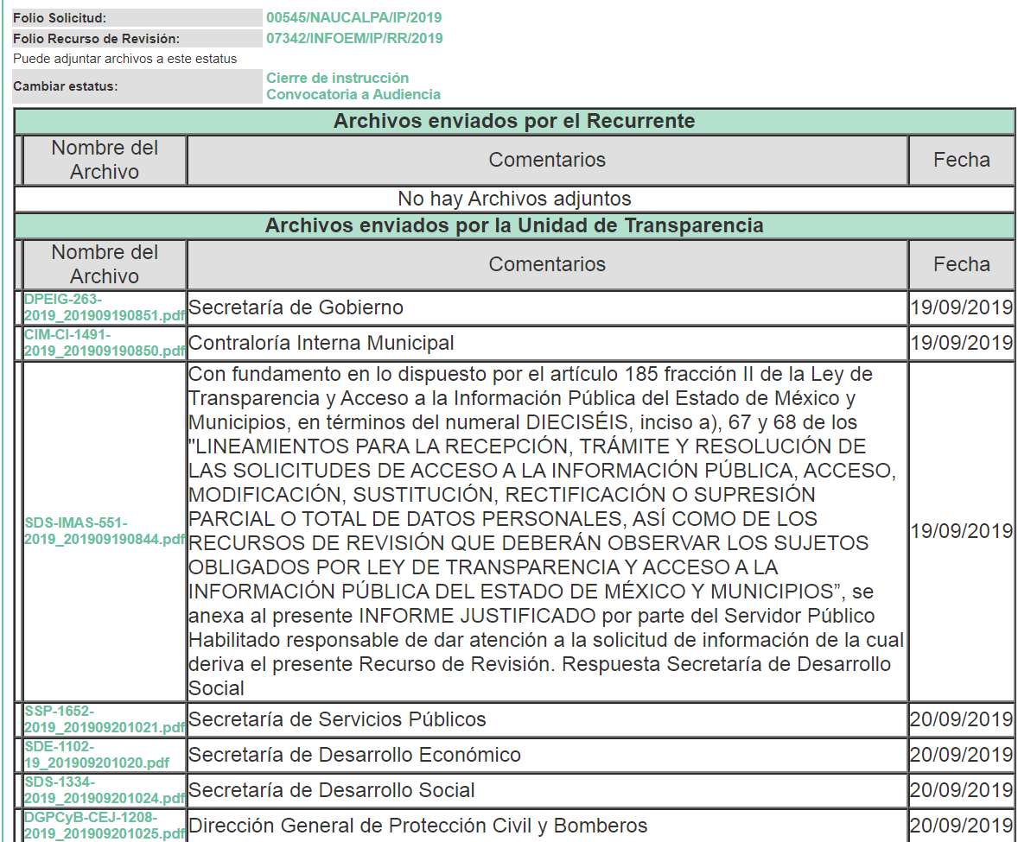
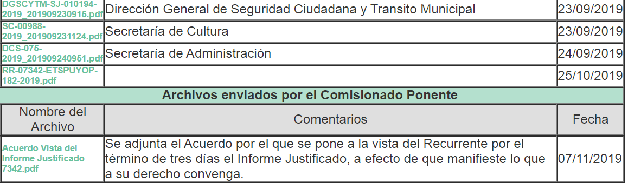
IX. Una vez analizado el estado procesal que guarda el expediente, en fecha trece de noviembre de dos mil diecinueve, la Comisionada Ponente acordó el cierre de instrucción, así como la remisión del mismo a efecto de ser resuelto, de conformidad con lo establecido en el artículo 185, fracciones VI y VIII de la Ley de Transparencia y Acceso a la Información Pública del Estado de México y Municipios.
X. En fecha trece de noviembre de dos mil diecinueve, la Comisionada Ponente acordó ampliar el plazo para resolver el recurso de revisión de mérito, por un periodo de hasta quince días hábiles, de conformidad con el artículo 181 tercer párrafo de la Ley de Transparencia y Acceso a la Información Pública del Estado de México y Municipios; y,
CONSIDERANDO
PRIMERO. Competencia. Este Instituto de Transparencia, Acceso a la Información Pública y Protección de Datos Personales del Estado de México y Municipios, es competente para conocer y resolver el presente recurso, conforme a lo dispuesto en el artículo 6, Apartado A, de la Constitución Política de los Estados Unidos Mexicanos; el artículo 5, párrafos vigésimo segundo, vigésimo tercero, vigésimo cuarto, fracciones IV y V, de la Constitución Política del Estado Libre y Soberano de México; los artículos 2, fracción II, 13, 29, 36, fracciones I y II, 176, 178, 179, 181, párrafo tercero y 185, de la Ley de Transparencia y Acceso a la Información Pública del Estado de México y Municipios, y los artículos 9, fracciones I y XXIV y 11, del Reglamento Interior del Instituto de Transparencia, Acceso a la Información Pública y Protección de Datos Personales del Estado de México y Municipios.
SEGUNDO. Interés. El recurso de revisión fue interpuesto por parte legítima en atención a que fue presentado por EL RECURRENTE, quien formuló la solicitud de información pública al SUJETO OBLIGADO.
TERCERO. Oportunidad. El recurso de revisión fue interpuesto dentro del plazo de quince días hábiles contados a partir del día siguiente al en que EL RECURRENTE tuvo conocimiento de la respuesta impugnada, tal y como lo prevé el artículo 178 de la Ley de Transparencia y Acceso a la Información Pública del Estado de México y Municipios, que establece:

“Artículo 178. El solicitante podrá interponer, por sí mismo o a través de su representante, de manera directa o por medios electrónicos, recurso de revisión ante el Instituto o ante la Unidad de Transparencia que haya conocido de la solicitud dentro de los quince días hábiles, siguientes a la fecha de la notificación de la respuesta.
A falta de respuesta del sujeto obligado, dentro de los plazos establecidos en esta Ley, a una solicitud de acceso a la información pública, el recurso podrá ser interpuesto en cualquier momento, acompañado con el documento que pruebe la fecha en que presentó la solicitud.
En el caso de que se interponga ante la Unidad de Transparencia, ésta deberá remitir el recurso de revisión al Instituto a más tardar al día siguiente de haberlo recibido.”

En efecto, atendiendo a que EL SUJETO OBLIGADO notificó la respuesta a la solicitud de información pública el diez de septiembre de dos mil diecinueve; en consecuencia, el plazo de quince días hábiles que el artículo 178 de la ley de la materia otorga al RECURRENTE para presentar el recurso de revisión, transcurrió del once al dos de octubre de dos mil diecinueve, sin contemplar en el cómputo los días, catorce, quince, veintiuno, veintidós, veintiocho y veintinueve de septiembre de dos mil diecinueve, por corresponder a sábados y domingos, considerados como días inhábiles; en términos del artículo 3, fracción X de la Ley de Transparencia y Acceso a la Información Pública del Estado de México y Municipios, así como el dieciséis de septiembre de dos mil diecinueve por corresponder a días de suspensión de labores, en términos del Calendario Oficial de este Instituto, publicado en el Periódico Oficial del Estado Libre y Soberano de México “Gaceta del Gobierno”, el diecinueve de diciembre del año dos mil dieciocho..
En ese tenor, si el recurso de revisión que nos ocupa, se interpuso el once de septiembre de dos mil diecinueve, éste se encuentra dentro de los márgenes temporales previstos en el citado precepto legal y, por tanto, se considera oportuno.
CUARTO. Procedibilidad. Del análisis efectuado se advierte que resulta procedente la interposición de los recursos y se concluye la acreditación plena de todos y cada uno de los elementos formales exigidos por el artículo 180 de la Ley de Transparencia y Acceso a la Información Pública del Estado de México y Municipios, en atención a que fue presentado mediante el formato visible en EL SAIMEX.
QUINTO. Estudio y resolución del asunto. Una vez determinada la vía sobre la que versará el presente recurso y previa revisión del expediente electrónico formado en EL SAIMEX motivo de la solicitud de información, se precisa que EL RECURRENTE solicitó al SUJETO OBLIGADO le proporcionara un listado que comprendiera desde Directores, Coordinadores, Contralor, Secretario y Titular de la Unidad de Transparencia que ya se encuentren certificados y los que no, se expresaran las razones.
Bajo ese tenor, EL SUJETO OBLIGADO, en atención a la solicitud de información mediante respuesta las documentales con las denominaciones 545.pdf, JANET MINUTTI (CARTA PROCESO DE CERTIFICACIÓN).pdf, RESPUESTASAIMEX 00545.pdf, Constancia Laura Barranco Agosto.pdf, Constancia de Taiwan.pdf¸ mismas que son del siguiente contenido:
545.pdf: Oficio signado por el coordinador de capacitación y Secretario Técnico de la COCERTEM mediante el cual hace constar que la entonces Contralor Interna resultaba competente en el proceso de evaluación para la certificación con base en la Norma Institucional de Competencia Laboral Ejecución de las Atribuciones de los Órganos Internos de Control en la Administración Pública Municipal.
JANET MINUTTI (CARTA PROCESO DE CERTIFICACIÓN).pdf: Oficio signado por el coordinador de capacitación y Secretario Técnico de la COCERTEM mediante el cual hace constar que la actual Directora de Desarrollo Económico resultaba competente en el proceso de evaluación para la certificación con base en la Norma Institucional de Competencia Laboral Funciones de Desarrollo Económico del Estado de México.
RESPUESTASAIMEX 00545.pdf: Oficio firmado por el Subdirector de Regulación Ambiental mediante el cual informa que la Secretaria de Medio Ambiente había cursado la certificación impartida por el Instituto Hacendario del Estado de México, “Administración de las Acciones para la Protección y Preservación del Medio Ambiente, la Biodiversidad y el Desarrollo Sostenible.
Constancia Laura Barranco Agosto.pdf: Constancia emitida a la Secretaria de Medio Ambiente.
Constancia de Taiwan.pdf: Certificado expedido a favor del Director General de Protección Civil.
Inconforme con la respuesta otorgada, EL RECURRENTE interpuso el recurso de revisión que nos ocupa, en el que refirió lo establecido en el Resultando IV de la presente resolución.
Es así que EL SUJETO OBLIGADO, rindió su Informe Justificado adjuntando los documentos electrónicos denominados DPEIG-263-2019_201909190851.pdf, CIM-CI-1491-2019_201909190850.pdf, SDS-IMAS-551-2019_201909190844.pdf, SSP-1652-2019_201909201021.pdf, SDE-1102-19_201909201020.pdf, SDS-1334-2019_201909201024.pdf, DGPCyB-CEJ-1208-2019_201909201025.pdf, DGSCYTM-SJ-010194-2019_201909230915.pdf, SC-00988-2019_201909231124.pdf, DCS-075-2019_201909240951.pdf y RR-07342-ETSPUYOP-182-2019.pdf, mismos que se pusieron a disposición del particular por lo cual, son de su conocimiento.
Hechas las precisiones anteriores, esta Ponencia Resolutora considera pertinente señalar que se obvia la competencia del SUJETO OBLIGADO para generar, administrar o poseer la información solicitada, dado que éste ha asumido la misma, en razón de que a través de sus respuestas hizo llegar al particular diversa información con la finalidad de tener por colmado el derecho de acceso a la información del hoy RECURRENTE; razón por la cual, al haberse pronunciado EL SUJETO OBLIGADO respecto de la información solicitada, es que acepta poseer y administrar dicha información, en ejercicio de sus funciones de derecho público, motivo por el cual se actualiza el supuesto jurídico, previsto en el artículo 12 de la Ley de Transparencia y Acceso a la Información Pública del Estado de México y Municipios.
Por lo que, el estudio de la naturaleza jurídica de la información pública solicitada, tiene por objeto determinar si ésta la genera, posee o administra EL SUJETO OBLIGADO; sin embargo, en aquellos casos en que éste la asume, implica que cuenta con la misma; por consiguiente, a nada práctico nos conduciría su estudio, ya que se insiste la información pública solicitada, fue asumida por EL SUJETO OBLIGADO.
En ese contexto, este Instituto analizó la totalidad de las constancias que integran los expedientes electrónicos del SAIMEX se concluye que la controversia en el presente asunto radica en que EL SUJETO OBLIGADO, no remitió la totalidad de la información pública solicitada tanto en respuesta como en informe justificado
Es así, que tenemos que la solicitud de información formulada por el particular versa específicamente en que le remitan un listado, mediante el cual se pueda advertir de los servidores públicos descritos, quienes de ellos se encuentran certificados y quienes faltan exponiendo los motivos.
Es por ello que esta Ponencia advirtió un documento en particular, mismo que fue remitido al momento en el que EL SUJETO BOLIGADO, rindió su Informe Justificado, es decir, el denominado DCS-075-2019_201909240951.pdf, que contiene lo siguiente:
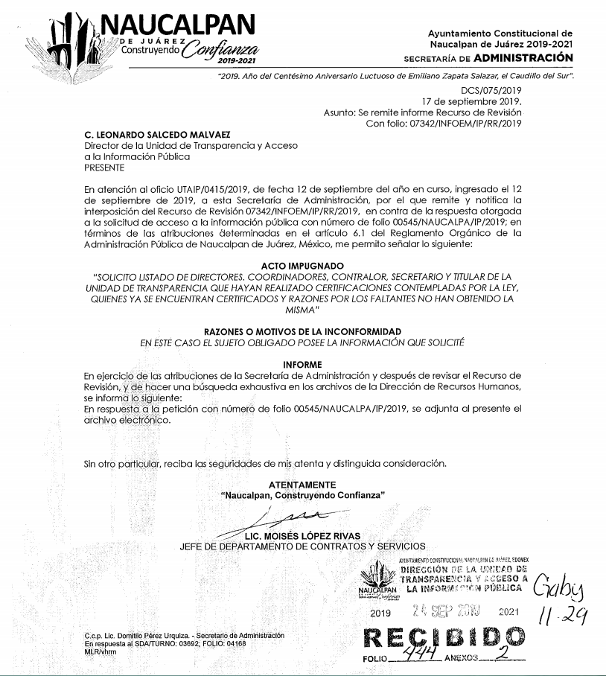
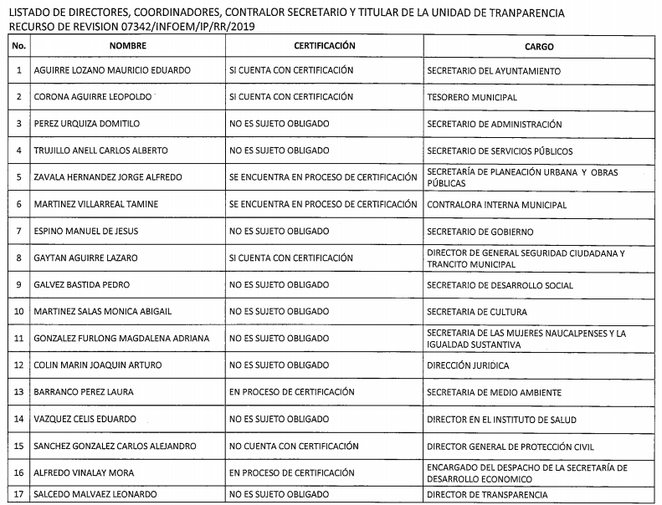
Es así que de las imágenes insertas con anterioridad, podemos observar que la Dirección de Administración del SUJETO OBLIGADO realizó un documento ad hoc específicamente para dar contestación a la solicitud 00545/NAUCALPA/IP/2019, mismo en el que se remite el listado requerido por el particular, especificando cuales servidores públicos cuentan con certificación, asimismo, de los que no cuentan con él, manifestando las razones.
Por lo tanto, al requerir el listado, se entendería como la elaboración de un documento específico para colmar lo requerido por el particular; sin embargo, no se omite referir que no se duda de la veracidad de lo remitido por EL SUJETO OBLIGADO aunado a que el solicitante fue puntual en requerir el listado, mismo que fue remitido por EL SUJETO OBLIGADO.
Sirve de apoyo a lo anterior, por analogía, el criterio 31-10 emitido por el entonces Instituto Federal de Acceso a la Información que a la letra dice:
“El Instituto Federal de Acceso a la Información y Protección de Datos no cuenta con facultades para pronunciarse respecto de la veracidad de los documentos proporcionados por los sujetos obligados. El Instituto Federal de Acceso a la Información y Protección de Datos es un órgano de la Administración Pública Federal con autonomía operativa, presupuestaria y de decisión, encargado de promover y difundir el ejercicio del derecho de acceso a la información; resolver sobre la negativa de las solicitudes de acceso a la información; y proteger los datos personales en poder de las dependencias y entidades. Sin embargo, no está facultado para pronunciarse sobre la veracidad de la información proporcionada por las autoridades en respuesta a las solicitudes de información que les presentan los particulares, en virtud de que en los artículos 49 y 50 de la Ley Federal de Transparencia y Acceso a la Información Pública Gubernamental no se prevé una causal que permita al Instituto Federal de Acceso a la Información y Protección de Datos conocer, vía recurso revisión, al respecto.” (Sic)
Entonces, es importante señalar que, el artículo 4, párrafo segundo de la Ley de Transparencia y Acceso a la Información Pública del Estado de México y Municipios, dispone que la información generada, obtenida, adquirida, transmitida, administrada o en posesión de los Sujetos Obligados, será accesible de manera permanente a cualquier persona, privilegiando el principio de máxima publicidad de la información.
En síntesis, el derecho de acceso a la información pública se satisface en aquellos casos en que se entregue el soporte documental en que conste la información pública, toda vez que, los Sujetos Obligados no tienen el deber de generar, poseer o administrar la información pública con el grado de detalle solicitado; esto es, que no tienen el deber de generar un documento ad hoc, para satisfacer el derecho de acceso a la información pública.
Como apoyo a lo anterior, es aplicable el Criterio 03-17, emitido por el Instituto Nacional de Transparencia, Acceso a la Información y Protección de Datos Personales, que dice:
“No existe obligación de elaborar documentos ad hoc para atender las solicitudes de acceso a la información. Los artículos 129 de la Ley General de Transparencia y Acceso a la Información Pública y 130, párrafo cuarto, de la Ley Federal de Transparencia y Acceso a la Información Pública, señalan que los sujetos obligados deberán otorgar acceso a los documentos que se encuentren en sus archivos o que estén obligados a documentar, de acuerdo con sus facultades, competencias o funciones, conforme a las características físicas de la información o del lugar donde se encuentre. Por lo anterior, los sujetos obligados deben garantizar el derecho de acceso a la información del particular, proporcionando la información con la que cuentan en el formato en que la misma obre en sus archivos; sin necesidad de elaborar documentos ad hoc para atender las solicitudes de información.

Resoluciones:
• RRA 0050/16. Instituto Nacional para la Evaluación de la Educación. 13 julio de 2016. Por unanimidad. Comisionado Ponente: Francisco Javier Acuña Llamas.
• RRA 0310/16. Instituto Nacional de Transparencia, Acceso a la Información y Protección de Datos Personales. 10 de agosto de 2016. Por unanimidad. Comisionada Ponente. Areli Cano Guadiana.
• RRA 1889/16. Secretaría de Hacienda y Crédito Público. 05 de octubre de 2016. Por unanimidad. Comisionada Ponente. Ximena Puente de la Mora.” (Sic)
Asimismo, el artículo 24 de la Ley de la materia, dispone que los Sujetos Obligados sólo proporcionarán la información pública que generen, administren o posean en el ejercicio de sus atribuciones; por consiguiente, la información pública se encuentra a disposición de cualquier persona, lo que implica que es deber de los Sujetos Obligados, garantizar el derecho de acceso a la información pública.
En esta misma tesitura, es de subrayar que el derecho de acceso a la información pública, consiste en que la información solicitada conste en un soporte documental en cualquiera de sus formas, a saber: expedientes, reportes, estudios, actas, resoluciones, oficios, correspondencia, acuerdos, directivas, directrices, circulares, contratos, convenios, instructivos, notas, memorandos, estadísticas o bien, cualquier otro registro que documente el ejercicio de las facultades, funciones y competencias de los Sujetos Obligados; los que, podrán estar en cualquier medio, sea escrito, impreso, sonoro, visual, electrónico, informático u holográfico, de conformidad con el artículo 3, fracción XI de la Ley de la materia, el cual dispone lo siguiente:
“Artículo 3. Para los efectos de la presente Ley se entenderá por:
…
XI. Documento: Los expedientes, reportes, estudios, actas, resoluciones, oficios, correspondencia, acuerdos, directivas, directrices, circulares, contratos, convenios, instructivos, notas, memorandos, estadísticas o bien, cualquier otro registro que documente el ejercicio de las facultades, funciones y competencias de los sujetos obligados, sus servidores públicos e integrantes, sin importar su fuente o fecha de elaboración. Los documentos podrán estar en cualquier medio, sea escrito, impreso, sonoro, visual, electrónico, informático u holográfico;
…” (Sic)

Siendo aplicable el Criterio de interpretación en el orden administrativo número 0002-11, emitido por Acuerdo del Pleno del Instituto de Transparencia y Acceso a la Información Pública del Estado de México y Municipios; publicado en el Periódico Oficial del Gobierno del Estado Libre y Soberano de México “Gaceta del Gobierno”, el diecinueve de octubre de dos mil once, cuyo rubro y texto dispone:
“CRITERIO 0002-11
INFORMACIÓN PÚBLICA, CONCEPTO DE, EN MATERIA DE TRANSPARENCIA. INTERPRETACIÓN SISTEMÁTICA DE LOS ARTÍCULOS 2°, FRACCIÓN V, XV, Y XVI, 3°, 4°, 11 Y 41. De conformidad con los artículos antes referidos, el derecho de acceso a la información pública, se define en cuanto a su alcance y resultado material, el acceso a los archivos, registros y documentos públicos, administrados, generados o en posesión de los órganos u organismos públicos, en virtud del ejercicio de sus funciones de derecho público, sin importar su fuente, soporte o fecha de elaboración.
En consecuencia el acceso a la información se refiere a que se cumplan cualquiera de los siguientes tres supuestos:

1) Que se trate de información registrada en cualquier soporte documental, que en ejercicio de las atribuciones conferidas, sea generada por los Sujetos Obligados;
2) Que se trate de información registrada en cualquier soporte documental, que en ejercicio de las atribuciones conferidas, sea administrada por los Sujetos Obligados, y
3) Que se trate de información registrada en cualquier soporte documental, que en ejercicio de las atribuciones conferidas, se encuentre en posesión de los Sujetos Obligados.”

(Énfasis Añadido)
Ahora bien, es necesario indicar cuáles son las áreas que de conformidad con la normatividad aplicable, establecen que sus titulares deben certificarse para ocupar el cargo de que se trate.
En ese contexto, la Ley Orgánica Municipal del Estado de México en su numeral 32 señala cuáles serán los cargos para los que entre otros requisitos será indispensable que los servidores públicos cuenten con la certificación en la materia para el cargo a desempeñar; siendo estos los siguientes:
- Secretario,
- Tesorero,
- Director de Obras Públicas,
- Director de Desarrollo Económico,
- Coordinador General Municipal de Mejora Regulatoria,
- Ecología,
- Desarrollo Urbano, o equivalentes,
- Titulares de las unidades administrativas,
- Protección Civil,
Bajo ese tenor, conviene transcribir los artículos de la Ley Orgánica en cita siguientes:
“Artículo 81 Bis.- Para ser titular de la Coordinación Municipal de Protección Civil se requiere, además de los requisitos del artículo 32 de esta Ley, tener los conocimientos suficientes debidamente acreditados en materia de protección civil para poder desempeñar el cargo y acreditar dentro de los seis meses siguientes a partir del momento en que ocupe el cargo, a través del certificado respectivo, haber tomado cursos de capacitación en la materia, impartidos por la Coordinación General de Protección Civil del Estado de México o por cualquier otra institución debidamente reconocida por la misma.

Artículo 85 Sexies. El Coordinador General Municipal de Mejora Regulatoria, además de los requisitos establecidos en el artículo 32 de esta Ley, requiere contar con título profesional, además deberá acreditar, dentro de los seis meses siguientes a la fecha en que inicie sus funciones, el diplomado en materia de mejora regulatoria expedido por el Instituto de Profesionalización de los Servidores Públicos del Estado de México o la certificación de competencia laboral expedida por el Instituto Hacendario del Estado de México.

Artículo 92.- Para ser secretario del ayuntamiento se requiere, además de los requisitos establecidos en el artículo 32 de esta Ley, los siguientes:
I. En municipios que tengan una población de hasta 150 mil habitantes, podrán tener título profesional de educación superior; en los municipios que tengan más de 150 mil o que sean cabecera distrital, tener título profesional de educación superior;
II. Derogada
III. Derogada
IV. Contar con la certificación de competencia laboral expedida por el Instituto Hacendario del Estado de México, dentro de los seis meses siguientes a la fecha en que inicie sus funciones.

Artículo 96.- Para ser tesorero municipal se requiere, además de los requisitos del artículos 32 de esta Ley:
I. Tener los conocimientos suficientes para poder desempeñar el cargo, a juicio del Ayuntamiento; contar con título profesional en las áreas jurídicas, económicas o contableadministrativas, con experiencia mínima de un año y con la certificación de competencia laboral en funciones expedida por el Instituto Hacendario del Estado de México, con anterioridad a la fecha de su designación; El requisito de la certificación de competencia laboral, deberá acreditarse dentro de los seis meses siguientes a la fecha en que inicie funciones.
II. Caucionar el manejo de los fondos municipales, por un monto equivalente al uno al millar del importe correspondiente a los ingresos propios del municipio y las participaciones que en ingresos federales y estatales le correspondieron en el ejercicio inmediato anterior;
III. Derogada
IV. Cumplir con otros requisitos que señalen las leyes, o acuerde el ayuntamiento.

Artículo 96 Ter. El Director de Obras Públicas o Titular de la Unidad Administrativa equivalente, además de los requisitos del artículo 32 de esta Ley, requiere contar con título profesional en ingeniería, arquitectura o alguna área afín, o contar con una experiencia mínima de un año, con anterioridad a la fecha de su designación.
Además deberá acreditar, dentro de los seis meses siguientes a la fecha en que inicie funciones, la certificación de competencia laboral expedida por el Instituto Hacendario del Estado de México.

Artículo 96 Quintus. El Director de Desarrollo Económico o Titular de la Unidad Administrativa equivalente, además de los requisitos del artículo 32 de esta Ley, requiere contar con título profesional en el área económico-administrativa o contar con experiencia mínima de un año, con anterioridad a la fecha de su designación.

Además deberá acreditar, dentro de los seis meses siguientes a la fecha en que inicie funciones, la certificación de competencia laboral expedida por el Instituto Hacendario del Estado de México.

Artículo 96 Septies. El Director de Desarrollo Urbano o el Titular de la Unidad Administrativa equivalente, además de los requisitos establecidos en el artículo 32 de esta Ley, requiere contar con título profesional en el área de ingeniería civil-arquitectura o afín, o contar con una experiencia mínima de un año, con anterioridad a la fecha de su designación; además deberá acreditar, dentro de los seis meses siguientes a la fecha en que inicie sus funciones, la certificación de competencia laboral expedida por el Instituto Hacendario del Estado de México.

Artículo 96. Nonies. El Director de Ecología o el Titular de la Unidad Administrativa equivalente, además de los requisitos establecidos en el artículo 32 de esta Ley, requiere contar con título profesional en el área de biología-agronomía-administración pública o afín, o contar con una experiencia mínima de un año, con anterioridad a la fecha de su designación; además deberá acreditar, dentro de los seis meses siguientes a la fecha en que inicie sus funciones, la certificación de competencia laboral expedida por el Instituto Hacendario del Estado de México.

Artículo 113.- Para ser contralor se requiere cumplir con los requisitos que se exigen para ser tesorero municipal, a excepción de la caución correspondiente.

Artículo 147 I.- La o el Defensor Municipal de Derechos Humanos debe reunir los requisitos siguientes:

I. Ser mexicano en pleno goce y ejercicio de sus derechos políticos y civiles;
II. Tener residencia efectiva en el municipio no menor a tres años;
III. Tener preferentemente licenciatura; asimismo, estudios en derechos humanos, experiencia en la protección, observancia y divulgación de éstos, que deberá ser comprobable con un mínimo de tres años;
IV. Tener más de 23 años al momento de su designación;
V. Gozar de buena fama pública y no haber sido condenado por sentencia ejecutoriada por delito intencional.
VI. No haber sido sancionado en el desempeño de empleo, cargo o comisión en los servicios públicos federal, estatal o municipal, con motivo de alguna recomendación emitida por organismos públicos de derechos humanos; y
VII. No haber sido objeto de sanción de inhabilitación o destitución administrativas para el desempeño de empleo, cargo o comisión en el servicio público, mediante resolución que haya causado estado.
VIII. Certificación en materia de derechos humanos, que para tal efecto emita la Comisión de Derechos Humanos del Estado de México, auxiliándose de otros entes públicos con capacidad jurídica para ello.

Durante el tiempo de su encargo, el Defensor Municipal de Derechos Humanos no podrá desempeñar otro empleo cargo o comisión públicos, ni realizar cualquier actividad proselitista, excluyéndose las tareas académicas que no riñan con su quehacer.

Artículo 149.- Las oficialías se dividirán en mediadoras-conciliadoras y calificadoras.

I. Para ser Oficial Mediador-Conciliador, se requiere:

a). Ser ciudadano mexicano, en pleno ejercicio de sus derechos;
b). No haber sido condenado por delito intencional;
c). Ser de reconocida buena conducta y solvencia moral;
d) Tener cuando menos treinta años al día de su designación;
e) Ser licenciado en derecho, en psicología, en sociología, en antropología, en trabajo social, o en comunicaciones y tener acreditados los estudios en materia de mediación; y
f) Estar certificado por el Centro de Mediación, Conciliación y de Justicia Restaurativa del Poder Judicial del Estado de México.

(Énfasis añadido)
Del análisis anterior, se puede advertir que la información remitida mediante Informe Justificado otorgada por EL SUJETO OBLIGADO colmó parcialmente el requerimiento del particular; por lo que, a fin de determinar la entrega de la información, se hace mención de los Servidores Públicos faltantes por remitir información:
- Oficial Mediador Conciliador
- Defensor Municipal de los Derechos Humanos
- Titular de la Unidad de Transparencia
Es así, que del estudio realizado, se advierte que EL SUJETO OBLIGADO, fue omiso en remitir Información respecto al Oficial Mediador-Conciliador mismo que se encuentra constreñido a contar con la certificación por el Centro de Mediación, Conciliación y de Justicia Restaurativa del Estado de México, lo anterior conforme al artículo 141, fracción I, inciso f) de la Ley Orgánica Municipal del Estado de México.
Por otro lado, se puede advertir de las constancias que integran el expediente electrónico del SAIMEX, que no se remite la información requerida acerca del Defensor Municipal de los Derechos Humanos mismo que conforme a la estructura orgánica del municipio se encuentra en conjunto con las direcciones y subdirecciones, tal y como se aprecia en la siguiente imagen:
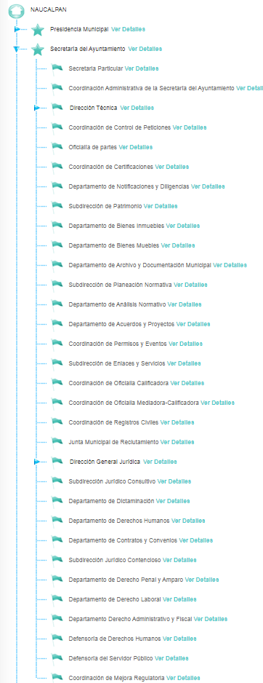
Finalmente, respecto del Titular de la Unidad de Transparencia del SUJETO OBLIGADO es importante destacar que no emitió una respuesta certera, toda vez que menciona que no se encuentra obligado a contar con certificación; siendo importante recordar que el artículo 32, fracción V, de la Ley Orgánica Municipal del Estado de México establece:
“Artículo 32. Para ocupar los cargos de Secretario, Tesorero, Director de Obras Públicas, Director de Desarrollo Económico, Coordinador General Municipal de Mejora Regulatoria, Ecología, Desarrollo Urbano, o equivalentes, titulares de las unidades administrativas. Protección Civil, y de los organismos auxiliares se deberán satisfacer los siguientes requisitos:
[…]
V. En su caso, contar con certificación en la materia del cargo que se desempeñará.”
(Énfasis añadido)
Por su parte, los artículos 36, fracción XI y 57, fracción I, de la Ley de Transparencia y Acceso a la Información Pública del Estado de México y Municipios, precisan:
“Artículo 36. El Instituto tendrá, en el ámbito de su competencia, las atribuciones siguientes:
[…]
XI. Certificar las competencias de los titulares de las unidades de transparencia;
Artículo 57. El responsable de la Unidad de Transparencia deberá tener el perfil adecuado para el cumplimiento de las obligaciones que se derivan de la presente Ley. Para ser nombrado titular de la Unidad de Transparencia, deberá cumplir, por lo menos, con los siguientes requisitos:
I. Contar con conocimiento o, tratándose de las entidades gubernamentales estatales y los municipios certificación en materia de acceso a la información, transparencia y protección de datos personales, que para tal efecto emita el Instituto; …”
(Énfasis añadido)
De la interpretación sistemática de los preceptos en cita, se advierte que los Titulares de las Unidades Administrativas, de ser el caso, deberán contar con la certificación en la materia del cargo que se desempeñarán; así, en el caso de los Titulares de las Unidades de Transparencia de los Municipios, éstos están constreñidos de manera particular, a contar con conocimientos, o bien, con certificación en materia de acceso a la información, transparencia y protección de datos personales, que este Órgano Garante debe emitir para tales efectos.
Correlativo a lo anterior, los artículos 3, fracción V y 20, fracción II, del Reglamento Interior del Instituto de Transparencia, Acceso a la Información Pública y Protección de Datos Personales del Estado de México y Municipios, establecen:
“Artículo 3. El Instituto, para el ejercicio de las atribuciones y el despacho de los asuntos que le otorga la Ley de Transparencia, la Ley de Protección de Datos Personales y demás disposiciones legales que resulten aplicables contará con la estructura orgánica siguiente:
[…]
V. Dirección de Capacitación, Certificación y Políticas Públicas;
Artículo 20. Corresponde a la Dirección de Capacitación, Certificación y Políticas Públicas ejercer las atribuciones siguientes:
[…]
II. Planificar e implementar la certificación de las y los Titulares de las Unidades de Transparencia de los Sujetos Obligados;
[…]
V. Elaborar y proponer al Pleno las políticas de comunicación institucional, así como los planes, programas y acciones de difusión de la cultura de la transparencia y protección de datos personales;
(Énfasis añadido)
Así, para tales efectos la Dirección de Capacitación, Certificación y Políticas Públicas, de este Instituto, elaboró y propuso al Pleno de este órgano Autónomo el Programa de la Cultura de Transparencia y de Protección de Datos Personales, el cual se publicó en el Periódico Oficial del Estado Libre y Soberano de México “Gaceta del Gobierno”, el 4 de noviembre de 2016, en el cual se establece:
“… Programa de la Cultura de Transparencia y de Protección de Datos Personales
DEFINICIÓN DEL PROGRAMA
El Programa de la Cultura de Transparencia y de Protección de Datos Personales es el documento que establece las directivas que se tomarán para difundir el derecho humano de estar informado sobre el quehacer institucional gubernamental y la protección de datos personales de los ciudadanos.
El programa está estructurado en dos vertientes: la primera, se refiere a la certificación, especialización y profesionalización de los entes gubernamentales, organizaciones, asociaciones y personas en general, para generar y reforzar los conocimientos necesarios para una mejor interpretación y aplicación de las leyes en la materia y hacer de ellos, replicadores de esta información; la segunda, difundir en la población en general el beneficio del acceso a la información, la rendición de cuentas, el ejercicio de los derechos de Acceso, Rectificación, Cancelación y Oposición del uso de datos personales; y la protección de sus datos personales.
[…]
OBJETIVO ESPECÍFICO 1
Certificar a los Sujetos Obligados, organizaciones, asociaciones de la sociedad y personas en general que ofrecen, en forma interdisciplinaria y profesional, cursos o talleres en materia de acceso a la información y protección de datos personales, para así, garantizar la profesionalización de quienes imparten dichos cursos o talleres.
Estrategia
Certificar a los Sujetos Obligados, organizaciones, asociaciones y personas en general, a través de la impartición de cursos y talleres en línea, para que estos promuevan el derecho de acceso a la información y la protección de datos.
[…]
CONSIDERACIONES FINALES
[…]
El tiempo para la implementación del Programa de la Cultura de la Transparencia y de Protección de Datos Personales será de un año calendario a partir de la publicación del presente Programa, para celebrar los convenios y contratos correspondientes, contar con la infraestructura necesaria, y a partir del segundo año se realizarán mediciones al cumplimiento y conveniencia de los objetivos planteados para su rediseño y de ser el caso, eliminación o reconducción necesaria.
(Énfasis añadido)
Con base en lo anterior, en fecha 29 de enero de 2019, el Pleno de este Instituto, publicó en el Periódico Oficial del Estado Libre y Soberano de México “Gaceta del Gobierno”, la “Convocatoria para el Proceso de Certificación de los Titulares de las Unidades de Transparencia de los Ayuntamientos y las dependencias, organismos, órganos y entidades de la administración municipal”, mediante la cual instó a dichos servidores públicos a participar en la Primera Promoción del Proceso de Certificación 2019.
En esa tesitura, en la Base Cuarta se estableció que el proceso de certificación comprendería cuatro etapas, a saber: Primera etapa: Evaluación diagnóstica; Segunda etapa: Curso de Capacitación en línea; Tercera etapa: Evaluación bajo el modelo del estándar de competencia, y Cuarta etapa: Dictamen y emisión del certificado.
Estableciendo las siguientes temporalidades, para el desarrollo de cada una de las Etapas en mención:
- Primera etapa: Evaluación diagnóstica (entre el 5 y el 11 de febrero de 2019);
- Segunda etapa: Curso de Capacitación en línea (entre el 18 de febrero y el 31 de marzo de 2019).
- Tercera etapa: Evaluación bajo el modelo del estándar de competencia (entre el 8 de abril y el 13 de junio de 2019).
- Cuarta etapa: Dictamen (a más tardar el 21 de junio de 2019) y emisión del certificado (30 días hábiles después de la fecha del dictamen).
Así, se advierte que, a la fecha de la solicitud, es decir, al 9 de agosto de 2019, se encontraba por concluir la cuarta etapa del Proceso de Certificación de los Titulares de las Unidades de Transparencia de los Ayuntamientos; por tanto, a la fecha de que EL SUJETO OBLIGADO dé cumplimiento a la presente resolución debe tener entre sus archivos el Certificado del Titular de la Unidad de Transparencia emitido por este Instituto, para los efectos antes precisados, debiendo en consecuencia ordenar su entrega en versión pública de ser procedente.
No obstante, de persistir la falta de información EL SUJETO OBLIGADO deberá proceder a la declaratoria de inexistencia a través de su Comité de Transparencia.
Al respecto es menester puntualizar que conforme al artículo 12 de la Ley de Transparencia y Acceso a la Información Pública del Estado de México y Municipios se destaca que quienes generen, recopilen, administren, manejen, procesen, archiven o conserven información pública serán responsables de ésta; vinculando inminentemente al servidor público con los documentos que por el ejercicio de sus funciones obra en su poder por lo que, impone un compromiso en su cuidado y resguardo.
Por otra parte, tenemos lo establecido en el artículo 169, relativo a que cuando la información no se encuentre en los archivos del Sujeto Obligado, el Comité de Transparencia en consecuencia deberá proceder a la emisión de un Acuerdo de Inexistencia, debidamente fundado y motivado en el que se detallen las razones por las cuales no existe la información a través del siguiente procedimiento:
I. Analizará el caso y tomará las medidas necesarias para localizar la información;
II. Expedirá una resolución que confirme la inexistencia del documento;
III. Ordenará, siempre que sea materialmente posible, que se genere o se reponga la información en caso de que ésta tuviera que existir en la medida que deriva del ejercicio de sus facultades, competencias o funciones, o que previa acreditación de la imposibilidad de su generación, exponga de forma fundada y motivada, las razones por las cuales en el caso particular no ejerció dichas facultades, competencias o funciones, lo cual notificará al solicitante a través de la Unidad de Transparencia; y
IV. Notificará al órgano interno de control o equivalente del sujeto obligado quien, en su caso, deberá iniciar el procedimiento de responsabilidad administrativa que corresponda.
Así, dicho Acuerdo de Inexistencia, debe exponer las razones por las que se buscó la información, las áreas en las que se instruyó la búsqueda, los criterios y los métodos utilizados de búsqueda de la misma, las respuestas otorgadas por los Servidores Públicos Habilitados y en general, todas aquéllas circunstancias de modo, tiempo y lugar que se tomaron en cuenta para llegar a determinar que no obra en sus archivos la información requerida. De este modo, el particular puede tener la certeza de que se hizo una búsqueda exhaustiva de la información solicitada y de que se le dio la adecuada atención a su solicitud, atendiendo a lo dispuesto en los numerales 19, 169 y 170 de la Ley de la materia;
“Artículo 19. Se presume que la información debe existir si se refiere a las facultades, competencias y funciones que los ordenamientos jurídicos aplicables otorgan a los sujetos obligados.

En los casos en que ciertas facultades, competencias o funciones no se hayan ejercido, se debe motivar la respuesta en función de las causas que motiven tal circunstancia.

Si el sujeto obligado, en el ejercicio de sus atribuciones, debía generar, poseer o administrar la información, pero ésta no se encuentra, el Comité de transparencia deberá emitir un acuerdo de inexistencia, debidamente fundado y motivado, en el que detalle las razones del por qué no obra en sus archivos.

Artículo 169. Cuando la información no se encuentre en los archivos del sujeto obligado, el Comité de Transparencia:

I. Analizará el caso y tomará las medidas necesarias para localizar la información;

II. Expedirá una resolución que confirme la inexistencia del documento;

III. Ordenará, siempre que sea materialmente posible, que se genere o se reponga la información en caso de que ésta tuviera que existir en la medida que deriva del ejercicio de sus facultades, competencias o funciones, o que previa acreditación de la imposibilidad de su generación, exponga de forma fundada y motivada, las razones por las cuales en el caso particular no ejerció dichas facultades, competencias o funciones, lo cual notificará al solicitante a través de la Unidad de Transparencia; y
IV. Notificará al órgano interno de control o equivalente del sujeto obligado quien, en su caso, deberá iniciar el procedimiento de responsabilidad administrativa que corresponda.

La Unidad de Transparencia deberá notificarlo al solicitante por escrito, en un plazo que no exceda de quince días hábiles contados a partir del día siguiente a la presentación de la solicitud.

Este plazo podrá ampliarse hasta por otros siete días hábiles, siempre que existan razones para ello, debiendo notificarse por escrito al solicitante.

Artículo 170. La resolución del Comité de Transparencia que confirme la inexistencia de la información solicitada contendrá los elementos mínimos que permitan al solicitante tener la certeza de que se utilizó un criterio de búsqueda exhaustivo, además de señalar las circunstancias de tiempo, modo y lugar que generaron la existencia en cuestión y señalará al servidor público responsable de contar con la misma.” (Sic)
Por tanto, para el caso de subsistir la inexistencia de información entonces se considera procedente determinar que no bastaría solo con la simple manifestación del SUJETO OBLIGADO, sino que ante la obligación de generar la información, derivado de sus facultades y no tener registro de ello, el Comité de Información debe emitir un Acuerdo de Inexistencia de la información, en el que detalle las razones del por qué no obra en sus archivos.
Finalmente y del análisis expuesto en la presente resolución, este Instituto considera que resultan fundadas las razones o motivos de inconformidad expuestos por EL RECURRENTE, al actualizarse la fracción V del artículo 179 de la Ley de Transparencia y Acceso a la Información Pública del Estado de México y Municipios; por lo que, se determina procedente MODIFICAR la respuesta del SUJETO OBLIGADO.

Así, con fundamento en lo prescrito en los artículos 5 párrafos vigésimo segundo, vigésimo tercero, vigésimo cuarto, fracciones IV y V de la Constitución Política del Estado Libre y Soberano de México; 2, fracción II, 29, 36, fracciones I y II, 176, 178, 179, 181, 185, fracción I, 186 y 188 de la Ley de Transparencia y Acceso a la Información Pública del Estado de México y Municipios, este Pleno:

RESUELVE

PRIMERO. Resultan fundadas las razones o motivos de inconformidad planteadas por EL RECURRENTE, en términos del Considerando QUINTO de esta Resolución.
SEGUNDO. Se MODIFICA la respuesta del SUJETO OBLIGADO otorgada a la solicitud de información número 00545/NAUCALPA/IP/2019, ordenando que en términos del Considerando QUINTO de la presente resolución haga entrega al RECURRENTE, vía el SAIMEX, de ser procedente en versión pública:
“Las Certificaciones de los servidores públicos que ocupaban los cargos de Oficial Mediador Conciliador, Defensor Municipal de los Derechos Humanos y Titular de la Unidad de Transparencia al 9 de agosto de 2019.

Debiendo notificar al RECURRENTE el Acuerdo de Clasificación de la información, que emita el Comité de Transparencia con motivo de las versiones públicas.

Para el caso de que EL SUJETO OBLIGADO no cuente con la información de la que se está ordenando su entrega deberá notificar al RECURRENTE el Acuerdo de Inexistencia que al respecto emita el Comité de Transparencia, de conformidad con lo establecido en los artículos 19, 49 fracciones II y XIII, 169 y 170 de la Ley de Transparencia y Acceso a la Información Pública del Estado de México y Municipios.”

TERCERO. Notifíquese al Titular de la Unidad de Transparencia del SUJETO OBLIGADO, para que conforme a los artículos 186, último párrafo y 189, párrafo segundo de la Ley de Transparencia y Acceso a la Información Pública del Estado de México y Municipios, dé cumplimiento a lo ordenado dentro del plazo de diez días hábiles, debiendo informar a este Instituto en un plazo de tres días hábiles siguientes sobre el cumplimiento dado a la presente resolución.
CUARTO. Notifíquese al RECURRENTE la presente resolución.
QUINTO. Hágase del conocimiento al RECURRENTE que, de conformidad con lo establecido en el artículo 196 de la Ley de Transparencia y Acceso a la Información Pública del Estado de México y Municipios, podrá impugnarla vía Juicio de Amparo en los términos de las leyes aplicables.
ASÍ LO RESUELVE, POR UNANIMIDAD DE VOTOS EL PLENO DEL INSTITUTO DE TRANSPARENCIA, ACCESO A LA INFORMACIÓN PÚBLICA Y PROTECCIÓN DE DATOS PERSONALES DEL ESTADO DE MÉXICO Y MUNICIPIOS, CONFORMADO POR LOS COMISIONADOS ZULEMA MARTÍNEZ SÁNCHEZ; EVA ABAID YAPUR; JOSÉ GUADALUPE LUNA HERNÁNDEZ, JAVIER MARTÍNEZ CRUZ (AUSENTE EN LA SESIÓN) Y LUIS GUSTAVO PARRA NORIEGA; EN LA CUADRAGÉSIMA TERCERA SESIÓN ORDINARIA CELEBRADA EL VEINTE DE NOVIEMBRE DE DOS MIL DIECINUEVE, ANTE EL SECRETARIO TÉCNICO DEL PLENO, ALEXIS TAPIA RAMÍREZ.
Zulema Martínez Sánchez
Comisionada Presidenta
(RÚBRICA)
Eva Abaid Yapur  Comisionada  (RÚBRICA) | José Guadalupe Luna Hernández  Comisionado  (RÚBRICA)
Javier Martínez Cruz  Comisionado  (Ausente en la Sesión) | Luis Gustavo Parra Noriega  Comisionado  (RÚBRICA)
Alexis Tapia Ramírez
Secretario Técnico del Pleno
(RÚBRICA)

Esta hoja corresponde a la resolución de fecha veinte de noviembre de dos mil diecinueve, emitida en el recurso de revisión 07342/INFOEM/IP/RR/2019.
YSM/EJCA

“Artículo 4. … Toda la información generada, obtenida, adquirida, transformada, administrada o en posesión de los sujetos obligados es pública y accesible de manera permanente a cualquier persona, en los términos y condiciones que se establezcan en los tratados internacionales de los que el Estado mexicano sea parte, en la Ley General, la presente Ley y demás disposiciones de la materia, privilegiando el principio de máxima publicidad de la información. Solo podrá ser clasificada excepcionalmente como reservada temporalmente por razones de interés público, en los términos de las causas legítimas y estrictamente necesarias previstas por esta Ley ...” (Énfasis añadido)
Base Quinta, numeral 2.
Base Sexta, numeral 1.
Base Séptima, numeral 4.
Base Séptima, numeral 6.
Base Octava, numeral 2.

